Общество с ограниченной ответственностью
“1С-Медицина-Регион”
Контракт № 01/23 от 27.01.2023 года
Рабочая документация

Информационная система управления ресурсами медицинских организаций Тюменской области

Этап № 3. Развитие Системы в части функционала используемых бизнес-процессов второй группы задач

ПОЛЬЗОВАТЕЛЬСКАЯ ИНСТРУКЦИЯ

Монитор реестров

На 12 листах

г. Тюмень
2023 г.

ООО «1С-Медицина-Регион».
Контракт № 01/23 от 27.01.2023 года на выполнение работ по сопровождению и развитию (модернизации) Государственной информационной системы управления ресурсами медицинских организаций Тюменской области. Этап № 3. Развитие Системы в части функционала используемых бизнес-процессов второй группы задач.
1 Основание разработки инструкции
Основанием для разработки данного документа является Контракт № 01/23 от 27.01.2023 года на выполнение работ по сопровождению и развитию (модернизации) Государственной информационной системы управления ресурсами медицинских организаций Тюменской области, п. 3.3.2 Мероприятие «Разработка функционала Системы и проведение испытаний», Этап № 3 «Развитие Системы в части функционала используемых бизнес-процессов второй группы задач.
2 Пользовательская настройка Системы
От пользователя никаких настроек системы не требуется.
3 Пользовательская инструкция
Для формирования реестров по оказанию медицинской помощи в специализированных МО, необходимо перейти в подсистему «Статистика» - «Монитор реестров». (Рис.1)
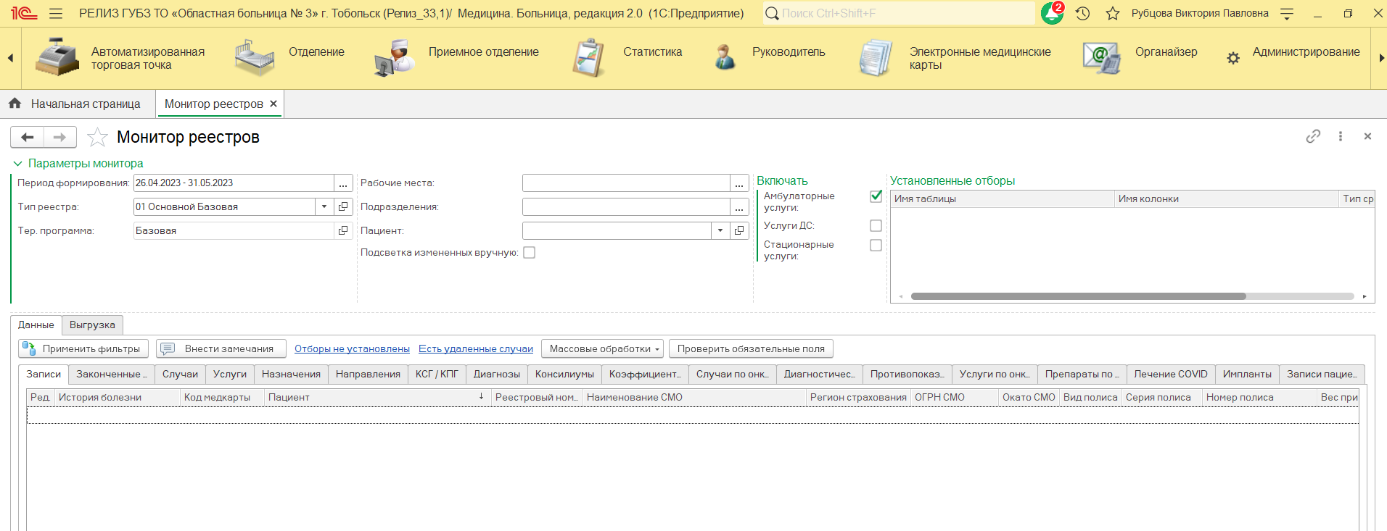
Рис. 1 - Монитор реестров
В параметрах монитора выбрать период формирования, выбрать тип реестра для примера 36-Основной базовая(Украина). Нажать кнопку «Применить фильтр». В табличной части сформируются данные случаев. (Рис. 2)
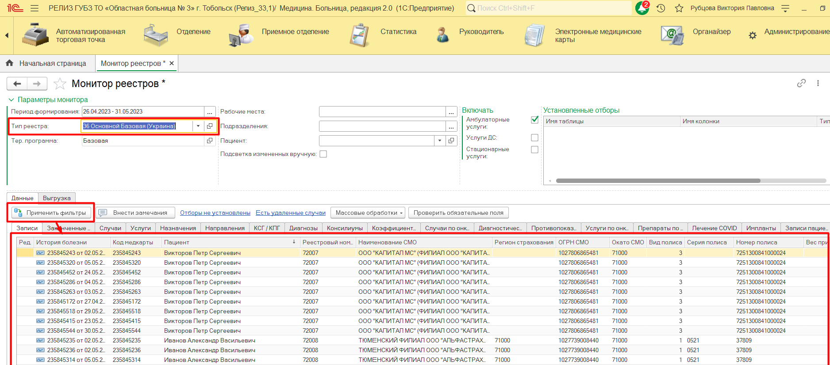
Рис. 2 – Параметры «Монитора реестров» для формирования данных реестра
Перейти на вкладку «Выгрузка». Выбрать тип выгрузки DBF, нажать кнопку «Сформировать». Сформировался файл в выбранном формате. Для печати реестра необходимо нажать кнопку «Печать».
3.1 Доработка формирования реестров по оказанию медицинской помощи гражданам Украины и Паллиативной медицинской помощи
Для формирования реестров по оказанию медицинской помощи гражданам Украины и Паллиативной помощи, необходимо перейти в подсистему «Статистика», в меню выбрать «Монитор реестров». Откроется форма «Монитор реестров». (Рис.3)
Рис. 3 - Монитор реестров
В параметрах монитора выбрать период формирования, выбрать тип реестра 36-Основной базовая (Украина) или 99-Паллиативная медицинская помощь. Нажать кнопку «Применить фильтр». В табличной части сформируются данные случаев. (Рис. 4)
Рис. 4 – Параметры «Монитора реестров» для формирования данных реестра
Перейти на вкладку «Выгрузка». Выбрать тип выгрузки DBF или XML, нажать кнопку «Сформировать». Сформировался файл в выбранном формате.

3.2 Ведение информации по КСЛП согласно методическим материалам
Для верного формирования реестров с коэффициентами сложности лечения пациента (КСЛП) должны быть соблюдены следующие условия:
- возраст госпитализированного пациента должен быть 75 лет и старше (Рис. 5)
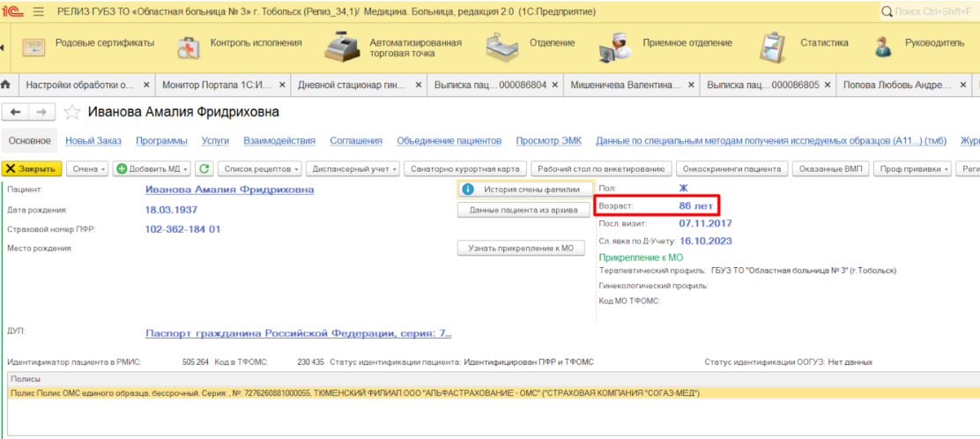
Рис. 5 - Возраст пациента в ОДП
- при госпитализации пациента в документе «Госпитализация» профиль койки должен быть заполнен значением «геронтологические» (Рис. 6)
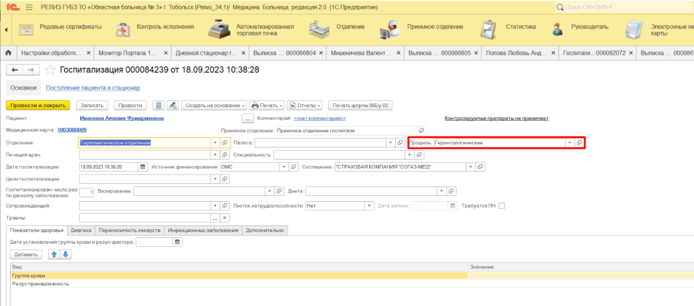
Рис. 6 - Заполнение профиля койки для расчета КСЛП в случае
- в данных документе «Выписка пациента из стационара» в табличной части «Сопутствующие заболевания» должен присутствовать диагноз R54 (Рис.7)
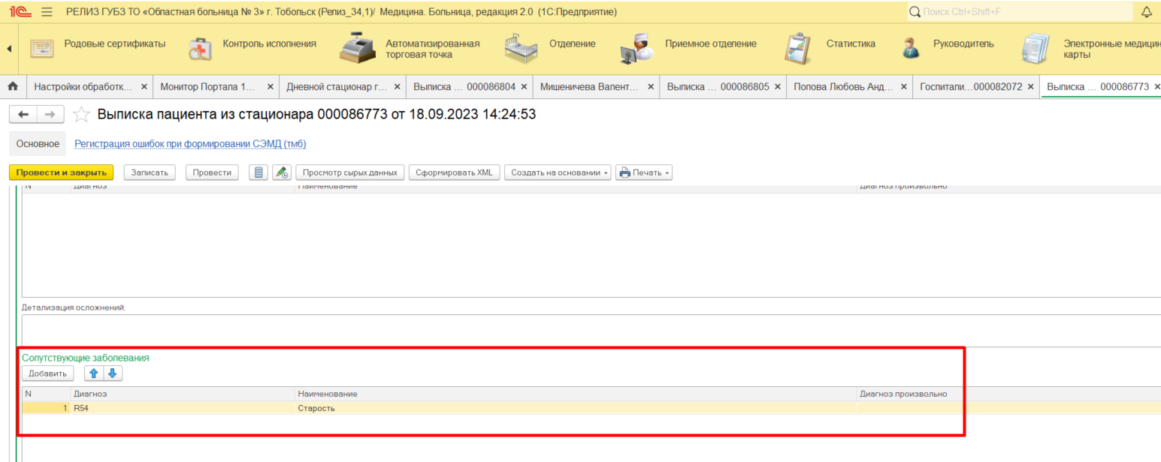
Рис. 7 - Сопутствующий диагноз в документе «Выписка пациента из стационара»
- значение коэффициента КСЛП в документе «Выписка пациента из стационара» заполняется автоматически при соблюдении вышеперечисленных условий (Рис. 8)
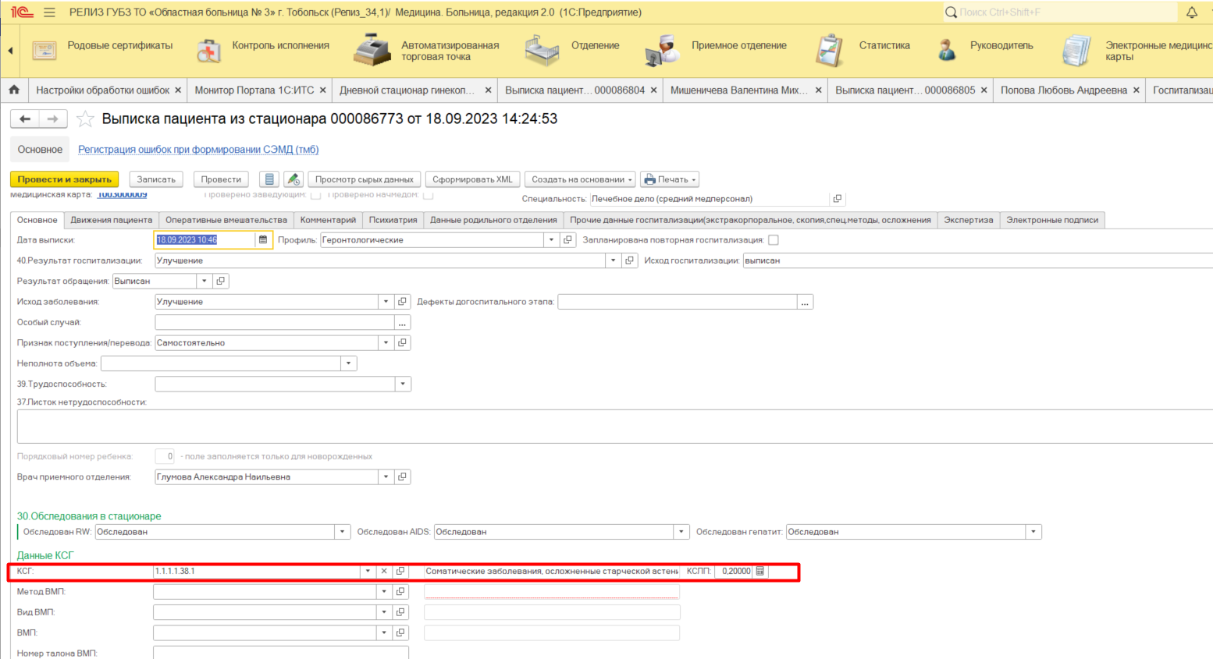
Рис. 8 - Данные коэффициента сложности лечения в документе «Выписка пациента из стационара»
Под правами «Статистик» перейти в подсистему «Статистика» - «Монитор реестров». Сформировать данные реестра. В табличной части монитора реестров перейти на вкладку «Коэффициенты сложности» и проверить заполнение поля «Значение коэффициента» по случаю поле заполнено значением 0,2 (Рис. 9), что соответствует данным документа «Выписка пациента из стационара».
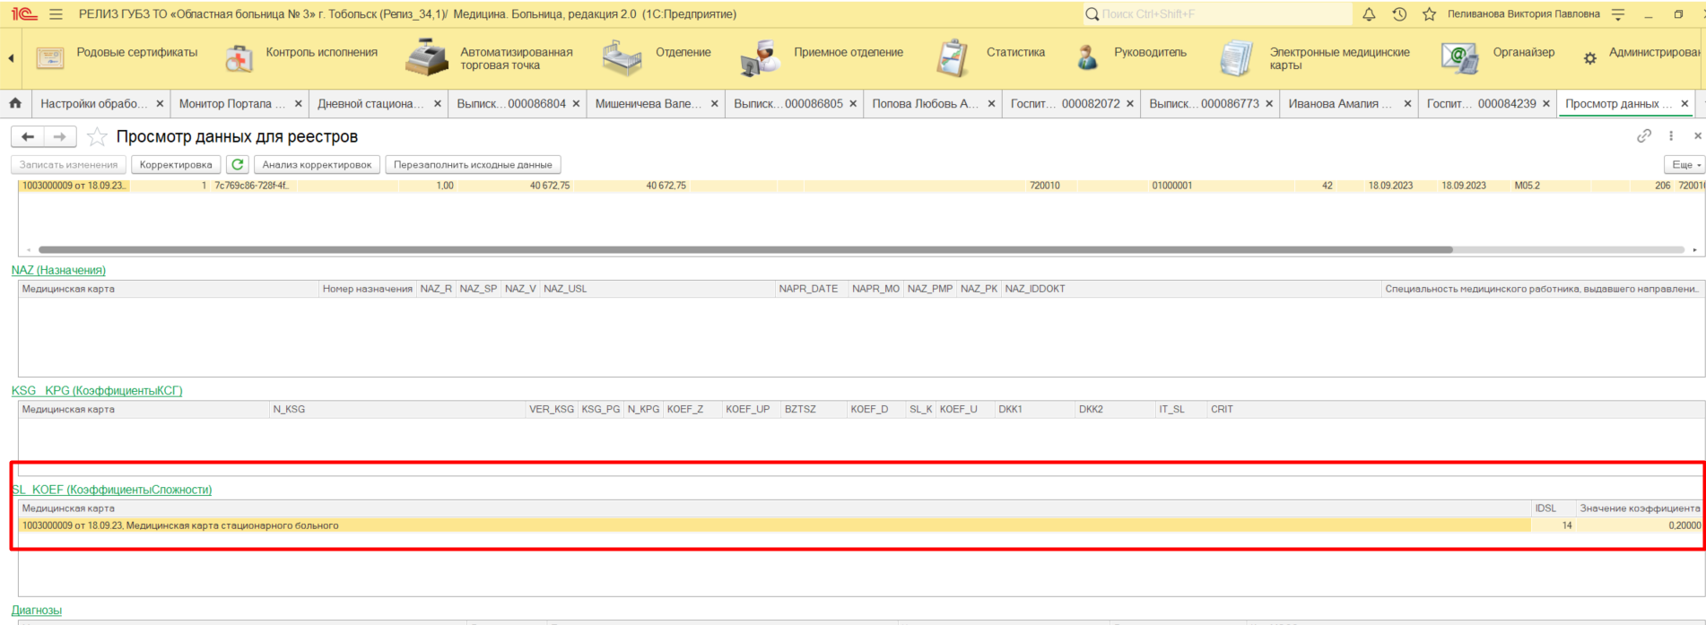
Рис. 9 - Заполнение КСЛП в данных реестра на оплату.

3.3 Ведение информации по КСЛП согласно методическим материалам
Для загрузки ЧПМЭК необходимо перейти в подсистему «Статистика» (Рис. 10)
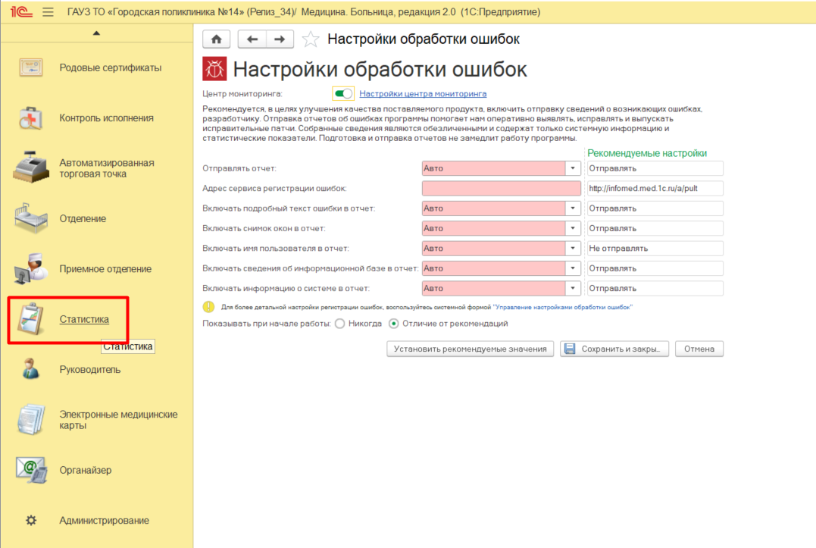
Рис. 10 - Подсистема «Статистика»
В меню выбрать «Монитор реестров» (Рис.11)
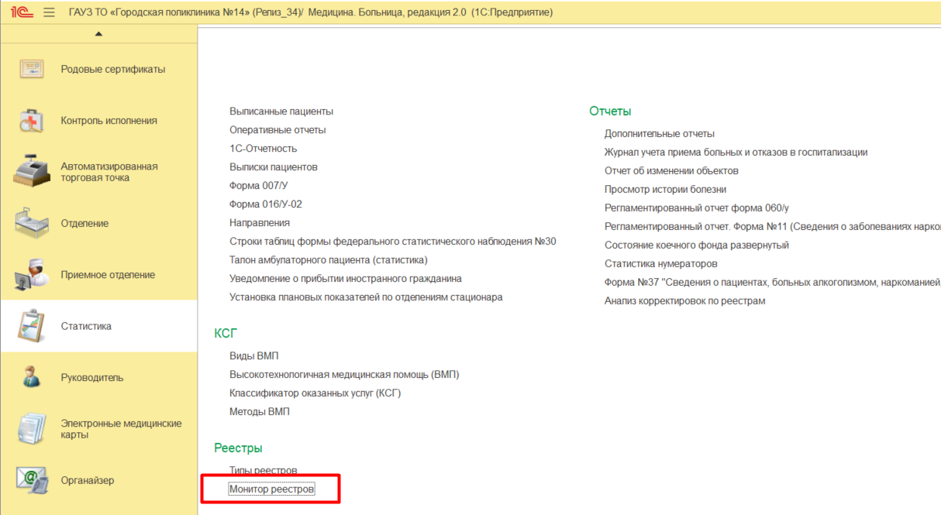
Рис. 11 - Подсистема «Статистика» - «Монитор реестров»
Откроется форма Монитор реестров. На форме Монитор реестров на вкладке «Данные» в табличной части перейти вкладку «Ошибки реестров» и нажать кнопку «Загрузить данные об ошибках». (Рис. 12)
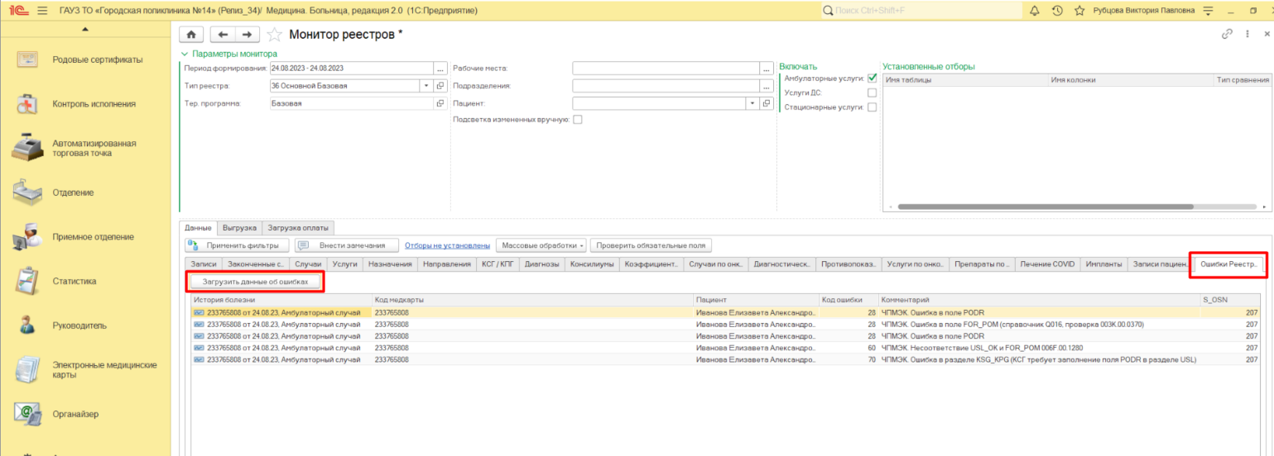
Рис. 12 - Загрузка данных ЧПМЭК файла
После нажатия кнопки «Загрузить данные об ошибках» откроется форма для выбора файла загрузки. Выбрать ЧПМЭК файл ТФОМС и нажать ОК. Система начнет загрузку данных файла. После загрузки файла в Мониторе реестров в табличной части на вкладке «Ошибки реестров» появятся данные случаев с ошибками» (Рис. 13). Загрузка данных ЧПМЭК файла проведена успешно.
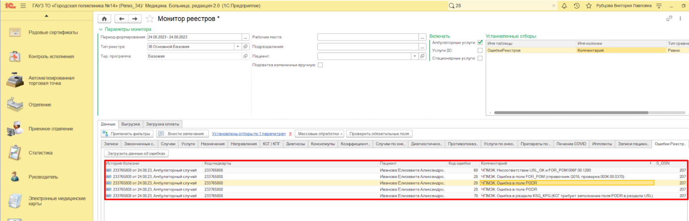
Рис. 13 - Данные случаев с ошибками загруженные из файла ТФОМС

3.4 Формирование счетов на оплату в Мониторе реестров
Для формирования счетов реестров, принятых к оплате ТФОМС, необходимо перейти в подсистему «Статистика» (Рис. 14)
Рис.14 - Подсистема «Статистика»
в меню выбрать «Монитор реестров» (Рис. 15)
Монитор реестров в подсистеме «Статистика»:
Рис.15 - Монитор реестров в подсистеме «Статистика»
откроется форма «Монитор реестров» - перейти на вкладку «Загрузка оплаты» (Рис.16),
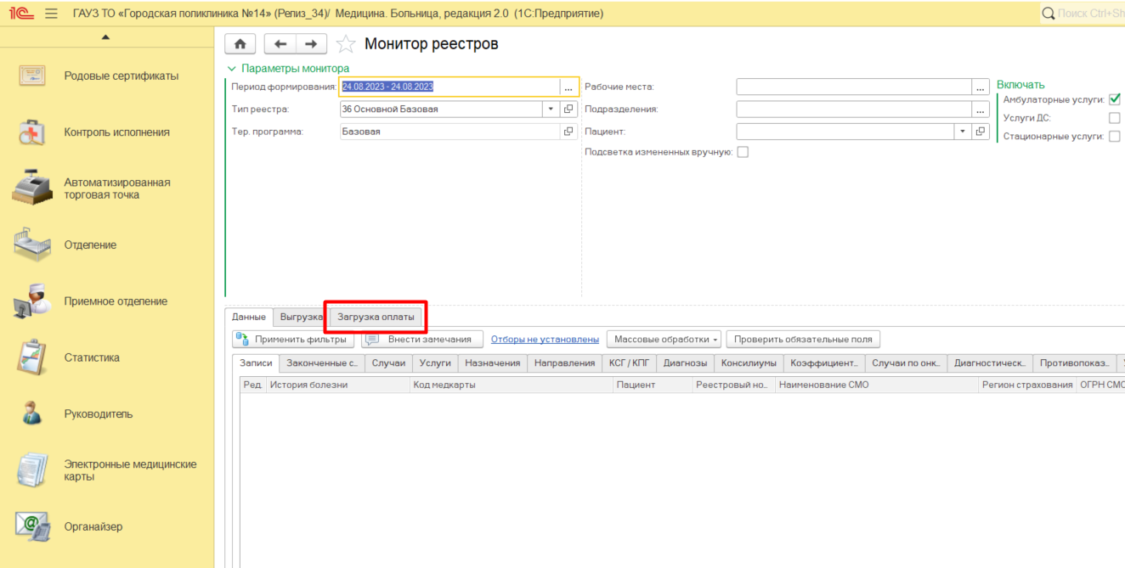
Рис. 16 - Форма Монитор реестров»
в поле «Путь к файлу оплаты» выбрать файл ТФОМС, принятый к оплате и нажать кнопку «Загрузить данные об оплате» (Рис. 17)
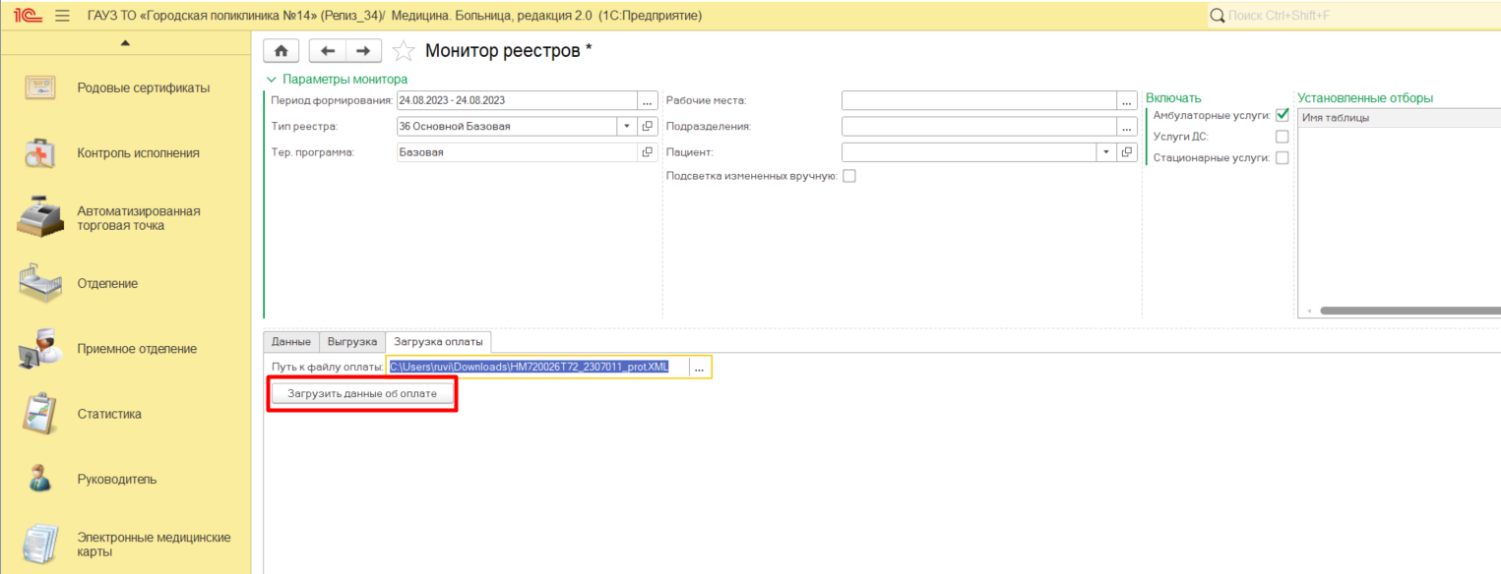
Рис. 17 - Загрузка файла ТФОМС со случаями, принятыми к оплате
Система начнет обработку файла и сформирует по случаю признак оплаты. Для того чтобы проверить установленный признак оплаты по случаю, необходимо перейти в Мониторе реестров на вкладку «Данные» в табличной части и открыть вкладку «Законченные случаи».
Поле «Статус оплаты» заполнен значением статуса оплаты: оплачен, частично оплачен или не принят к плате. (Рис. 18)
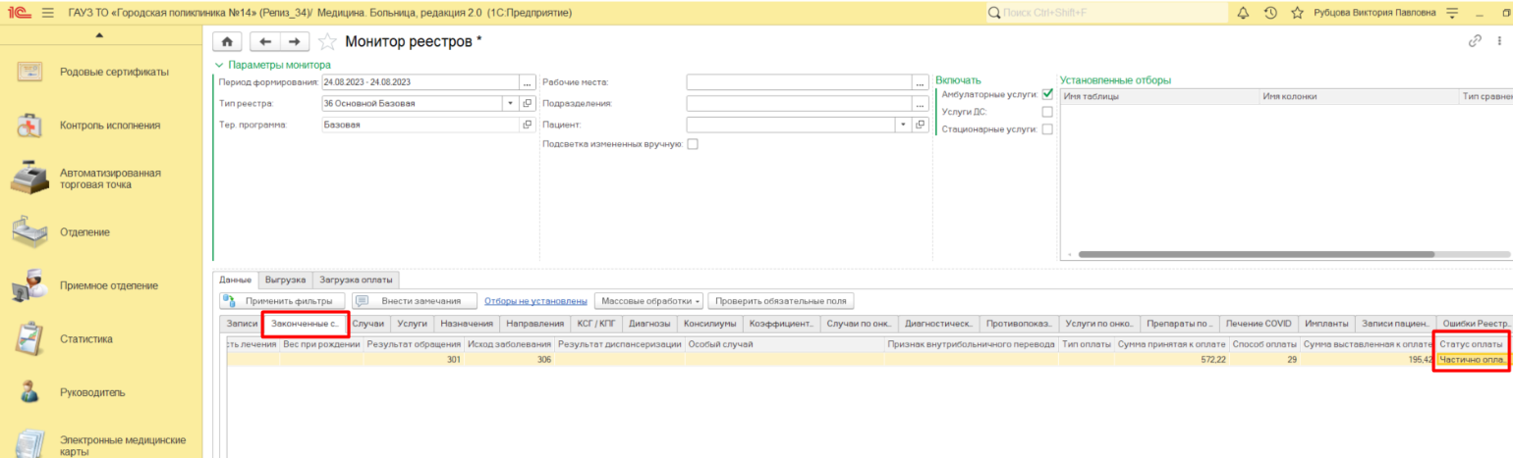
Рис. 18 - Признак оплаты по случаю

